Внеклассное мероприятие по биологии
Учитель Старикова Наталья Васильевна
МКОУ ООШ № 164

Викторина : "Красная книга Кузбасса".
Цель: формирование экологической культуры, бережного отношения детей и родителей к природе.
Задачи:
- Воспитывать и развивать бережное отношение к природе;
- Уточнить и закрепить знания детей о редких животных и растениях Кузбасса;
- Активизировать словарный запас ребёнка, знакомство с новыми словами;
- Учить понимать пользу и значение природной среды в жизни человека;
- Закрепить правила поведения в природе;
- Развивать внимание, мышление, память;
- Повлиять на эмоциональный и духовный мир ребёнка;
- Воспитывать навыки позитивного общения, активную жизненную позицию;
1.Организационный момент: Добрый день, дорогие ребята. Сегодня мы здесь собрались, чтобы поговорить о Красной книге Кузбасса и для этого мы проведём викторину, в которой будут участвовать две команды. И в конце нашего мероприятия мы выясним, что ребята знают о животных и растениях Красной книги Кузбасса.
В 2000 году вышло в свет первое издание Красной книги Кемеровской области, которое включало в себя 124 вида животных и 157 видов растений.
Красный свет - сигнал опасности. Она как бы призывает всех людей: растения и животные в беде, помогите им.
Это книга тревоги, книга предупреждение, в которой названы те животные и растения, которых на земле осталось мало.
2. Задание : "Сложи пословицу".
Много воды много травы.
Растение земли украшение.
Покорми птиц зимой, они отплатят тебе добром летом.
Срубили кусты прощай птицы.
Увидел скворца весна у крыльца.
3. Сейчас каждой команде даётся задание выбрать из карточек то растение или животное,о котором пойдёт речь.
Кувшинка
Ветреница
Журавль - красавица
Лебедь
Бобр
Варан-аргали.
- Растет в стоячих и медленно текущих водах. Это растение еще называют “Лотосом Севера”.
- Редкий вид растения, части этого растения ядовиты. Время цветения – конец апреля – начало мая, совпадает с ветреной погодой.
- Гнездящаяся на земле птица степного пояса с украшением на голове.
- Водоплавающая птица необычайной красоты, которая в народе является символом верности.
- Животное, строящее свой дом под водой, делающий плотины на реках, ценящееся у людей за свой ценный мех.
- Животное – обитатель высокогорного пояса, очень пугливого характера.

3. Вопросы к мини-кроссворду
- Какой аист занесён в Красную Книгу Кузбасса? (чёрный)
- Самый крупный орёл. (беркут)
- Длинноногий гигант леса. (лось)
- Орёл с белым хвостом. (орлан)
- Цветок – символ гор. (эдельвейс)
- Другое название сосны сибирской. (кедр)
- Подземное насекомоядное животное. (крот)
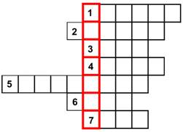
4. Игра со зрителями: "Экологический светофор".
Человек в ответе за природу. Он может, как погубить, так и восстановить виды животных и растений. Но не смотря на свою власть, люди часть природы. Без природы не будет и человека. Поэтому в наших силах сделать нашу Землю красивее и прекраснее. А чтобы заботиться о братьях наших меньших мы вспомним правила поведения в лесу.
1. Подходить близко к гнёздам птиц.
2. Заботиться о птицах.
3.Помогать взрослым ухаживать за цветами, деревьями.
4. Разорять птичьи гнёзда.
5. Шуметь в лесу. Отпугивать животных.
6. Ломать ветки деревьев и кустарников.
7. Ловить диких животных и уносить их домой.
8. Раскапывать норы и тревожить зверей.
9. Разводить костёр в лесу.
10. Отдохнув в лесу, оставлять после себя мусор.
5. "Отгадай загадки."
1. Ищет целый день он крошки, ест букашек, червяков.
зимовать не улетает под карнизом обитает. (воробей)
2. Он прилетает каждый год , туда, где домик его ждёт,
Чужие песни петь умеет, а все же голос свой имеет. (скворец)
3. Ей в ночь глухую не до сна, промысел ведёт она.(сова)
4. Эти дружные ребята на пеньке растут в лесу. (опята)
5. Серенькие шапки, рябенькие ножки.
Под берёзой растут, как их зовут? (подберёзовик)
6.А этот красавец на беленькой ножке, он в красной шляпке, а на ней горошки (мухомор)
7. Гляну в окошко идёт тоненький антошка. (дождь)
8. Над рекой над долиной, повисла белая холстина. (туман)
9. Луна расцветает, рожь поспевает, когда это бывает? ( летом)
10. что не сеяно, а родится.? (трава)
6. Вам нужно собрать разрезанную картинку. ( купальница)
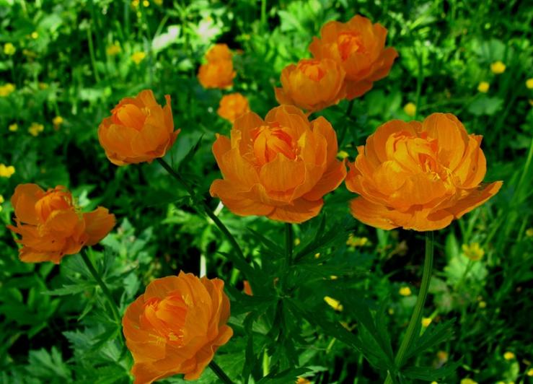
7. Задание: "Вопросник".
Вопросы
- Редкая рыба, икра которой запрещена к продаже? (осётр)
- Какие деревья, занесённые в Красную Книгу, Вы знаете? (липа, кедр, пихта)
- Какое дерево зацветает позднее всех весной? (липа)
- Какая охота разрешена в любое время года? (фотоохота)
- Какое хвойное дерево обладает лечебными свойствами, их хвои которого готовят эфирное масло? (пихта)
- Самое большое хвойное дерево в Тайге, семена которого люди употребляют в пищу? (кедр)
- Речной строитель плотин? (бобр)
- «Сохатый» великан Тайги? (лось)
- Житейское, народное название купальницы азиатской? (огонёк, жарок)
Итог: Ребята наше мероприятие подошло к концу. Надеюсь вам понравилось и вы узнали для себя много нового. и полезного. А сейчас наше жюри подведёт итоги и мы узнаем, чья команда оказалась внимательнее.

